ระบบการลา
- เมื่อเข้าสู่ระบบทรัพยากรบุคคล ระบบแสดงหน้าเมนูหลัก ให้เลือกเมนู “การลา”
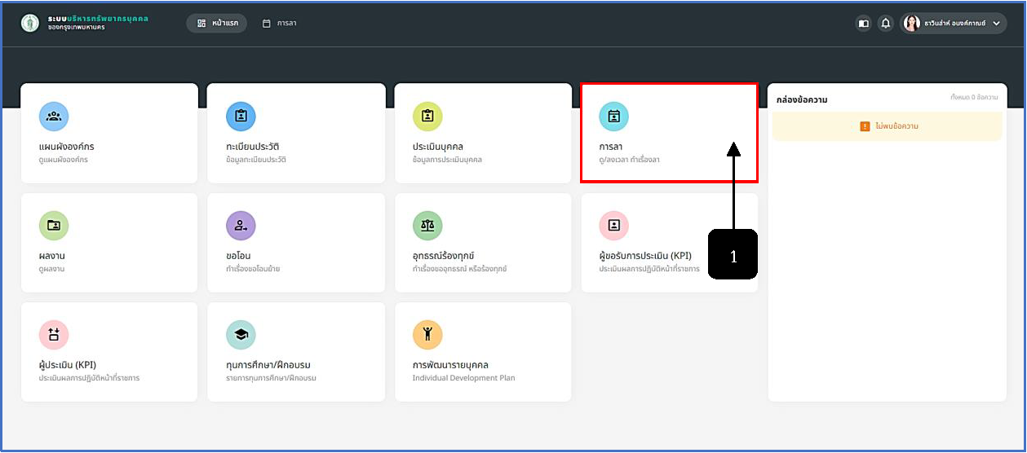
รูปภาพที่ 3 - 1 เมนูการลาในส่วนของผู้ใช้
หมายเลข 1 เมนูการลา
- เมื่อเลือกเมนู “การลา” ระบบแสดงหน้ารายการลาเพื่อยื่นขอการลาประเภทต่าง ๆ สามารถคลิก เพื่อทำการยื่นขอใบลา สามารถดูประวัติการลาย้อนหลัง ดูสถิติการลาและโควตาวันลาคงเหลือ
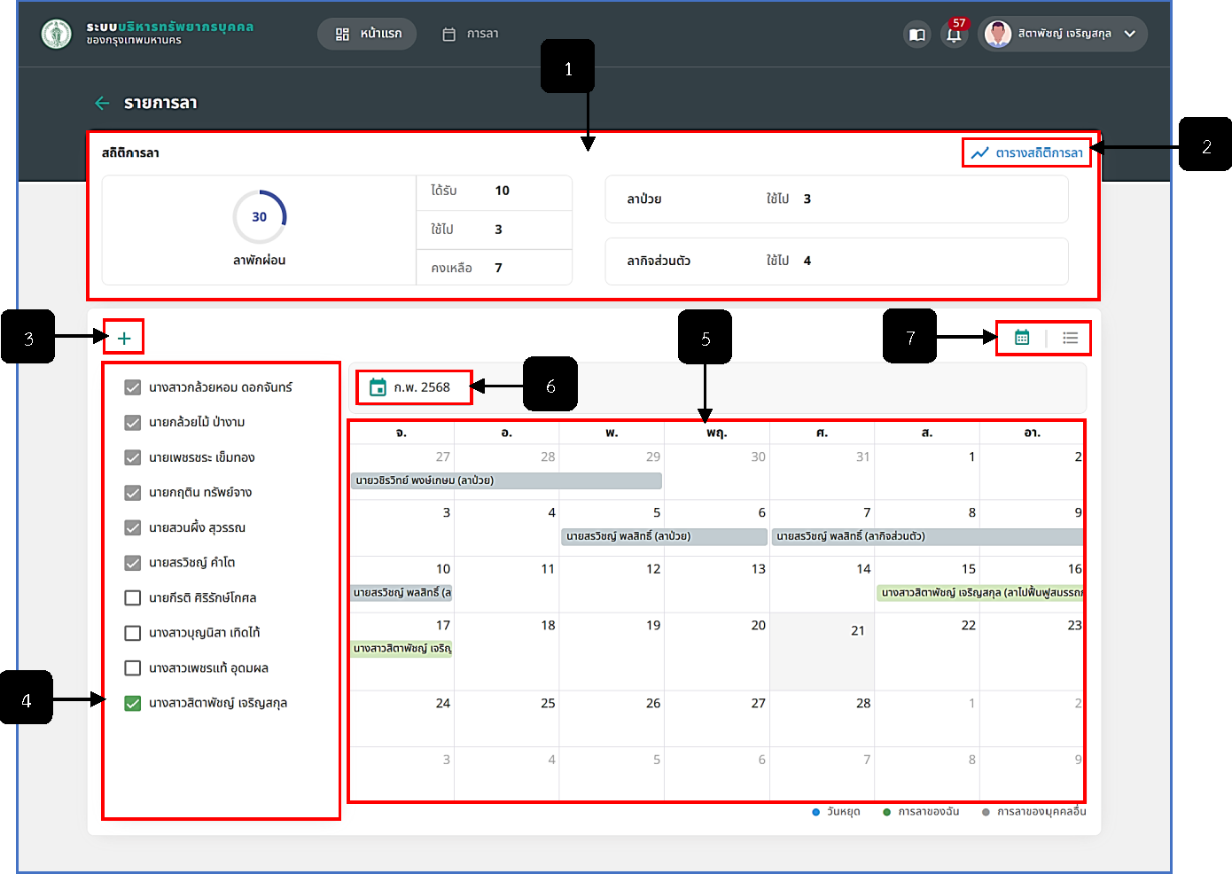
รูปภาพที่ 3 - 2 หน้ารายการลา
หมายเลข 1 สถิติการลา
หมายเลข 2 สร้างใบลา
หมายเลข 3 รายชื่อ โดยสามารถคลิกเลือกรายชื่อ เพื่อดูการลา
หมายเลข 4 ช่องเลือกวันเดือนปี
หมายเลข 5 ปฏิทิน โดยปฏิทินจะแสดงแถบสีวันลา วันหยุด และวันลาของบุคคลอื่น
หมายเลข 6 ปฏิทิน
หมายเลข 7 รายการลา
หมายเลข 8 ตารางสถิติการลา
- จากรูปภาพที่ 3 - 2 เมื่อคลิกไอคอนในหมายเลข 7 ระบบจะแสดงหน้าการลาเป็นแบบรายการ โดยสามารถเลือกข้อมูลในช่องปีงบประมาณ ประเภทใบลา หรือสถานะ เพื่อกรองการค้นหาการลา สามารถขอยกเลิก แก้ไข และลบรายการลา กรณีสถานะเป็นแบบร่าง สามารถขอยกเลิก ได้เพียงอย่างเดียว กรณีสถานะใหม่ กำลังดำเนินการ และอนุมัติ
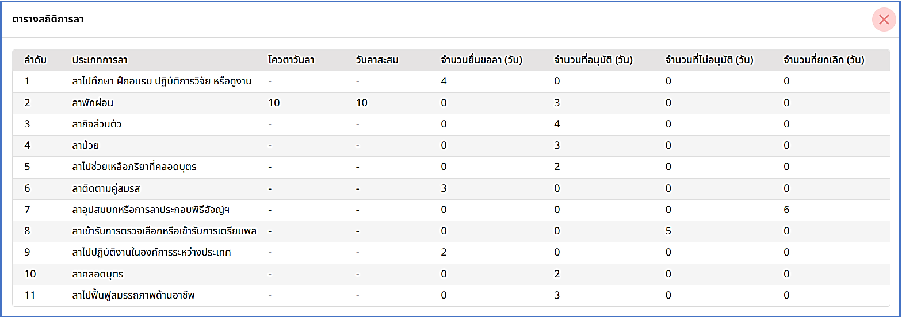
รูปภาพที่ 3 - 3 หน้ารายการลา (ต่อ)
หมายเลข 1 ช่องให้เลือกปีงบประมาณ
หมายเลข 2 ช่องให้เลือกประเภทใบลา
หมายเลข 3 ช่องให้เลือกสถานะ
หมายเลข 4 ช่องให้เลือกคอลัมน์
หมายเลข 5 รายการลาประเภทต่าง ๆ
หมายเลข 6 เมนูสำหรับการขอยกเลิก แก้ไข และลบรายการการลา
- จากรูปภาพที่ 3 - 2 เมื่อคลิกไอคอนในหมายเลข 2 ระบบแสดงหน้าสร้างใบลา เพื่อยื่นขอการลา โดยฟอร์มในการยื่นขอลาประเภทต่าง ๆ จะมีความแตกต่างกันในข้อ 3 กรอกข้อมูล ซึ่งใบลาทั้งหมดมีอยู่ 11 ประเภท ประกอบด้วย ลาป่วย ลากิจส่วนตัว ลาคลอดบุตร ลาไปช่วยเหลือภริยาที่คลอดบุตร ลาพักผ่อน ลาอุปสมบทหรือการลาประกอบพิธีฮัจญ์ฯ ลาเข้ารับการตรวจเลือกหรือเข้ารับการเตรียมพล ลาไปศึกษา ฝึกอบรม ปฏิบัติการวิจัย หรือดูงาน ลาไปปฏิบัติงานในองค์การระหว่างประเทศ ลาติดตามคู่สมรส และลาไปฟื้นฟูสมรรถภาพด้านอาชีพ
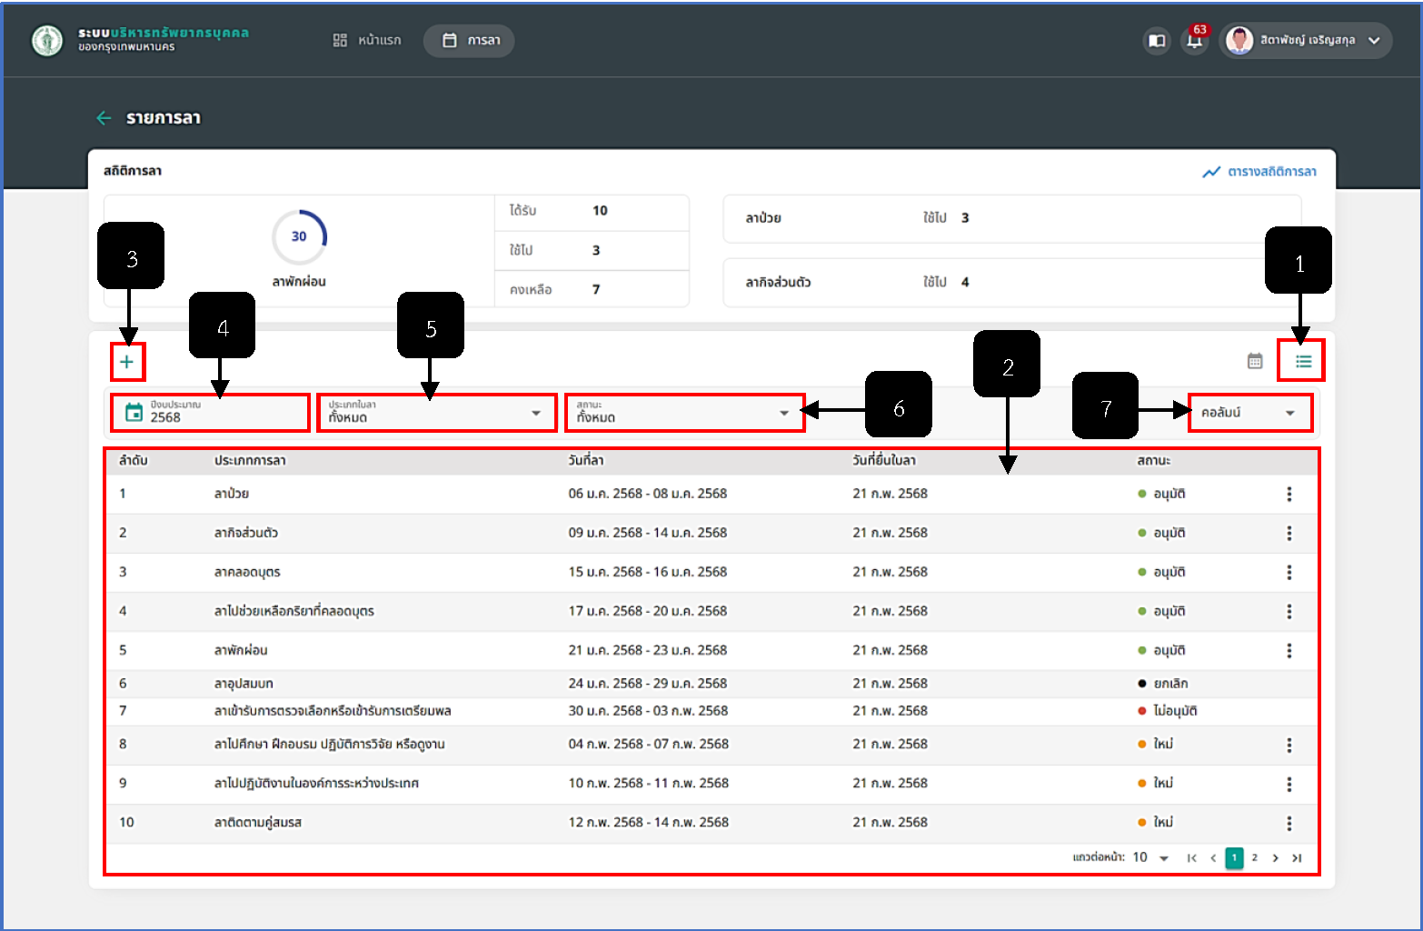
รูปภาพที่ 3 - 4 ฟอร์มลาป่วยและลากิจส่วนตัว
หมายเลข 1 ช่องให้เลือกประเภทใบลา
หมายเลข 2 ช่องแสดงวันที่ยื่นใบลา
หมายเลข 3 ช่องแสดงเรื่อง
หมายเลข 4 ช่องแสดงเรียน
หมายเลข 5 ช่องแสดงผู้ยื่นขอ
หมายเลข 6 ช่องแสดงตำแหน่งผู้ยื่นขอ
หมายเลข 7 ช่องแสดงระดับผู้ยื่นขอ
หมายเลข 8 ช่องแสดงสังกัดผู้ยื่นขอ
หมายเลข 9 ช่องแสดงจำนวนสิทธิการลาที่ใช้ไป
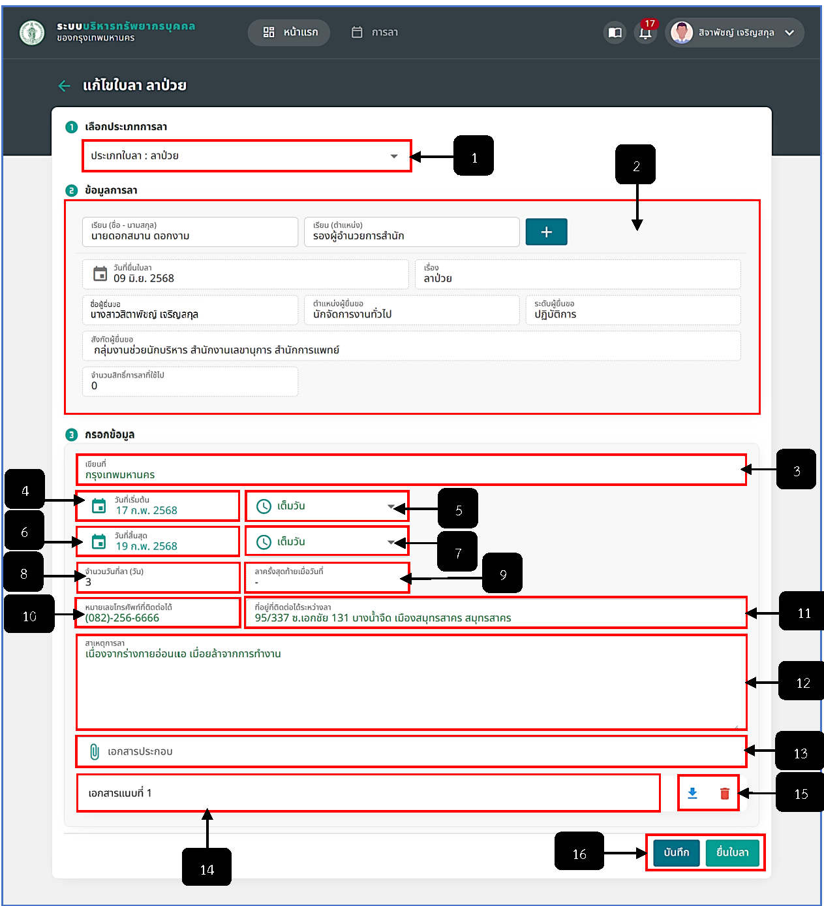
รูปภาพที่ 3 - 5 ฟอร์มลาป่วยและลากิจส่วนตัว(ต่อ)
หมายเลข 1 ช่องให้กรอกเขียนที่
หมายเลข 2 ช่องให้เลือกการลา ประกอบด้วย ลาทั้งวัน ลาครึ่งวันเช้าหรือลาครึ่งวันบ่าย
หมายเลข 3 ช่องให้เลือกลาตั้งแต่วันที่
หมายเลข 4 ช่องให้เลือกลาถึงวันที่
หมายเลข 5 ช่องแสดงจำนวนวันที่ลา
หมายเลข 6 ช่องแสดงลาครั้งสุดท้ายเมื่อวันที่
หมายเลข 7 ช่องให้กรอกเบอร์โทรศัพท์ที่ติดต่อได้
หมายเลข 8 ช่องให้กรอกที่อยู่ที่ติดต่อได้ระหว่างลา
หมายเลข 9 ช่องให้กรอกรายละเอียด
หมายเลข 10 ช่องให้แนบเอกสารประกอบ
หมายเลข 11 ปุ่มบันทึก
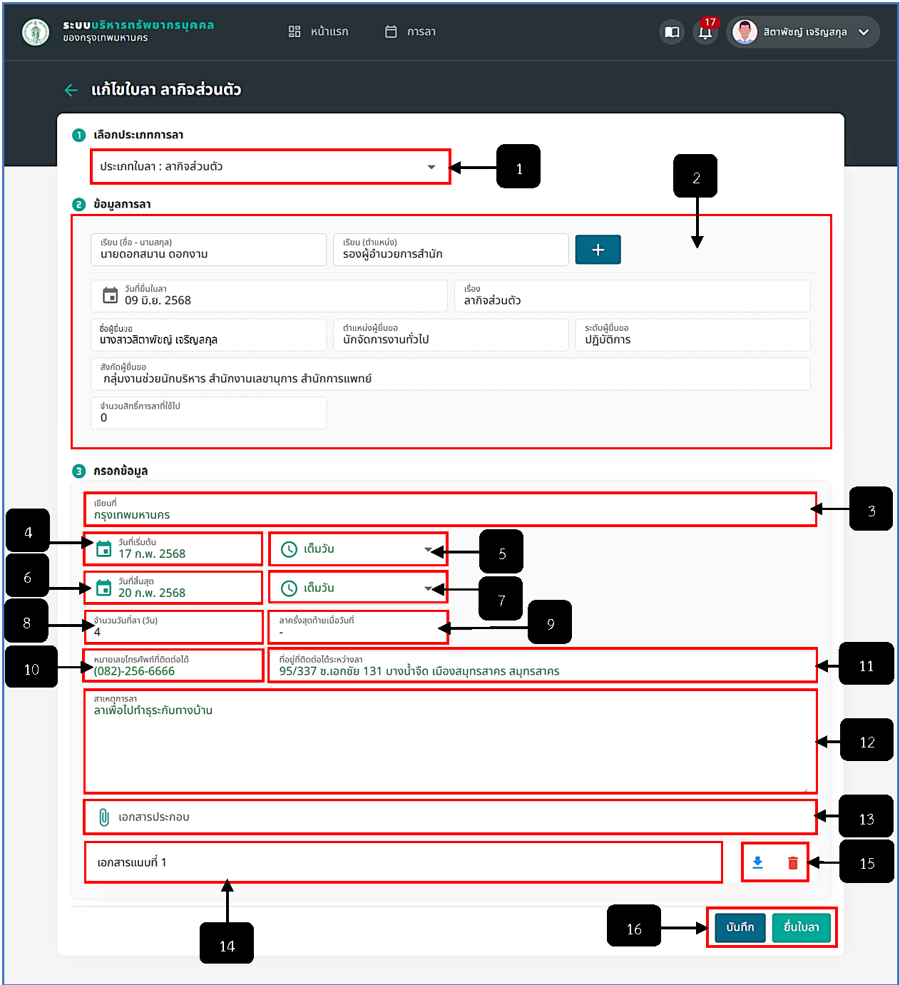
รูปภาพที่ 3 - 6 ฟอร์มลาคลอดบุตร
หมายเลข 1 ช่องให้เลือกประเภทใบลา
หมายเลข 2 ช่องแสดงวันที่ยื่นใบลา
หมายเลข 3 ช่องแสดงเรื่อง
หมายเลข 4 ช่องแสดงเรียน
หมายเลข 5 ช่องแสดงผู้ยื่นขอ
หมายเลข 6 ช่องแสดงตำแหน่งผู้ยื่นขอ
หมายเลข 7 ช่องแสดงระดับผู้ยื่นขอ
หมายเลข 8 ช่องแสดงสังกัดผู้ยื่นขอ
หมายเลข 9 ช่องแสดงจำนวนสิทธิการลาที่ใช้ไป
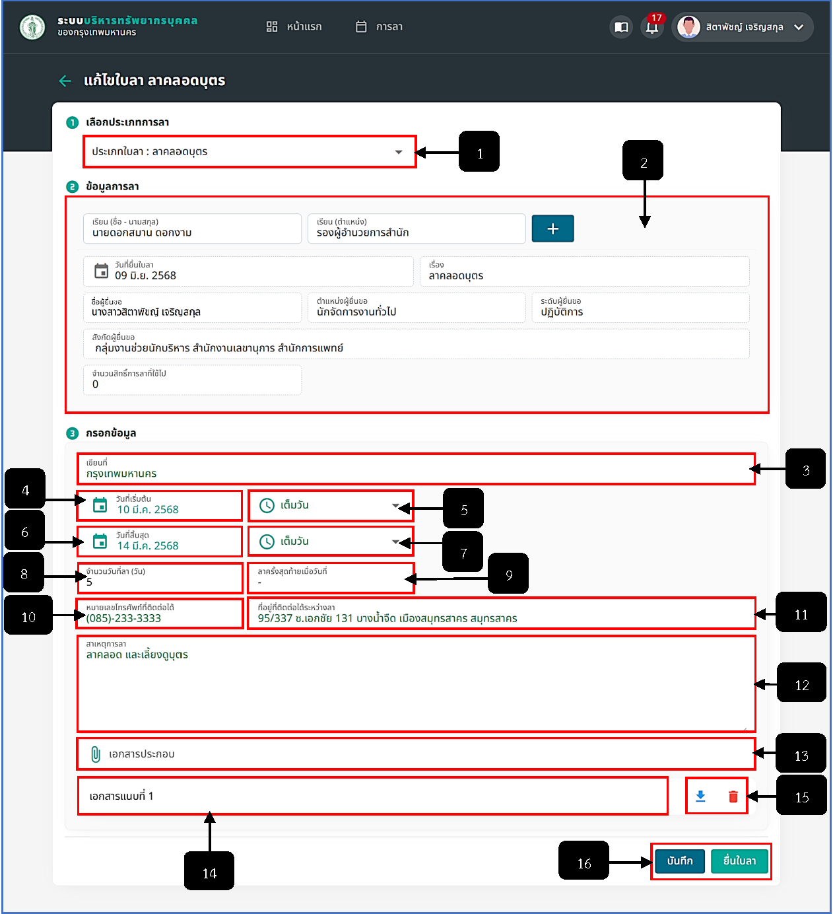
รูปภาพที่ 3 - 7 ฟอร์มลาคลอดบุตร(ต่อ)
หมายเลข 1 ช่องให้กรอกเขียนที่
หมายเลข 2 ช่องให้เลือกลาตั้งแต่วันที่
หมายเลข 3 ช่องให้เลือกลาถึงวันที่
หมายเลข 4 ช่องแสดงจำนวนวันที่ลา
หมายเลข 5 ช่องแสดงลาครั้งสุดท้ายเมื่อวันที่
หมายเลข 6 ช่องให้กรอกเบอร์โทรศัพท์ที่ติดต่อได้
หมายเลข 7 ช่องให้กรอกที่อยู่ที่ติดต่อได้ระหว่างลา
หมายเลข 8 ช่องให้กรอกรายละเอียด
หมายเลข 9 ช่องให้แนบเอกสารประกอบ
หมายเลข 10 ปุ่มบันทึก
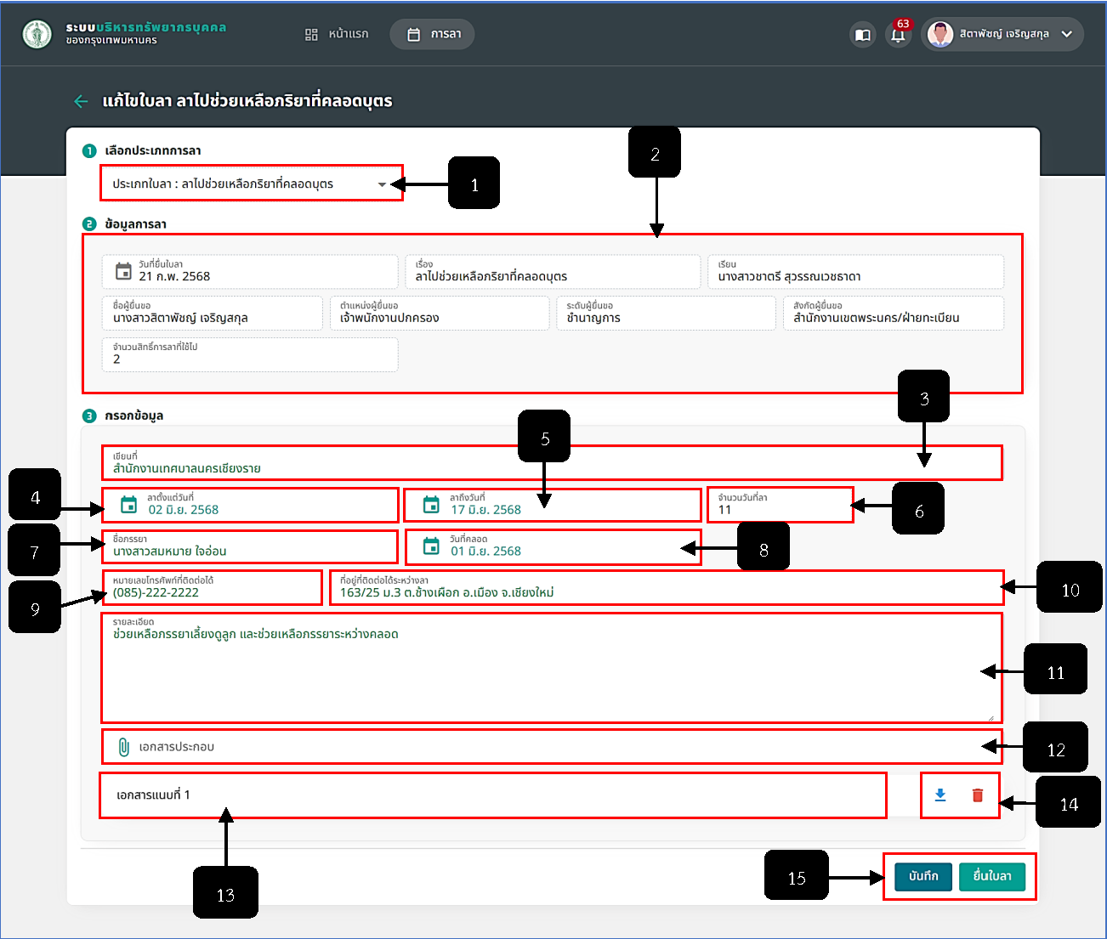
รูปภาพที่ 3 - 8 ฟอร์มลาไปช่วยเหลือภริยาที่คลอดบุตร
หมายเลข 1 ช่องให้เลือกประเภทใบลา
หมายเลข 2 ช่องแสดงวันที่ยื่นใบลา
หมายเลข 3 ช่องแสดงเรื่อง
หมายเลข 4 ช่องแสดงเรียน
หมายเลข 5 ช่องแสดงผู้ยื่นขอ
หมายเลข 6 ช่องแสดงตำแหน่งผู้ยื่นขอ
หมายเลข 7 ช่องแสดงระดับผู้ยื่นขอ
หมายเลข 8 ช่องแสดงสังกัดผู้ยื่นขอ
หมายเลข 9 ช่องแสดงจำนวนสิทธิการลาที่ใช้ไป
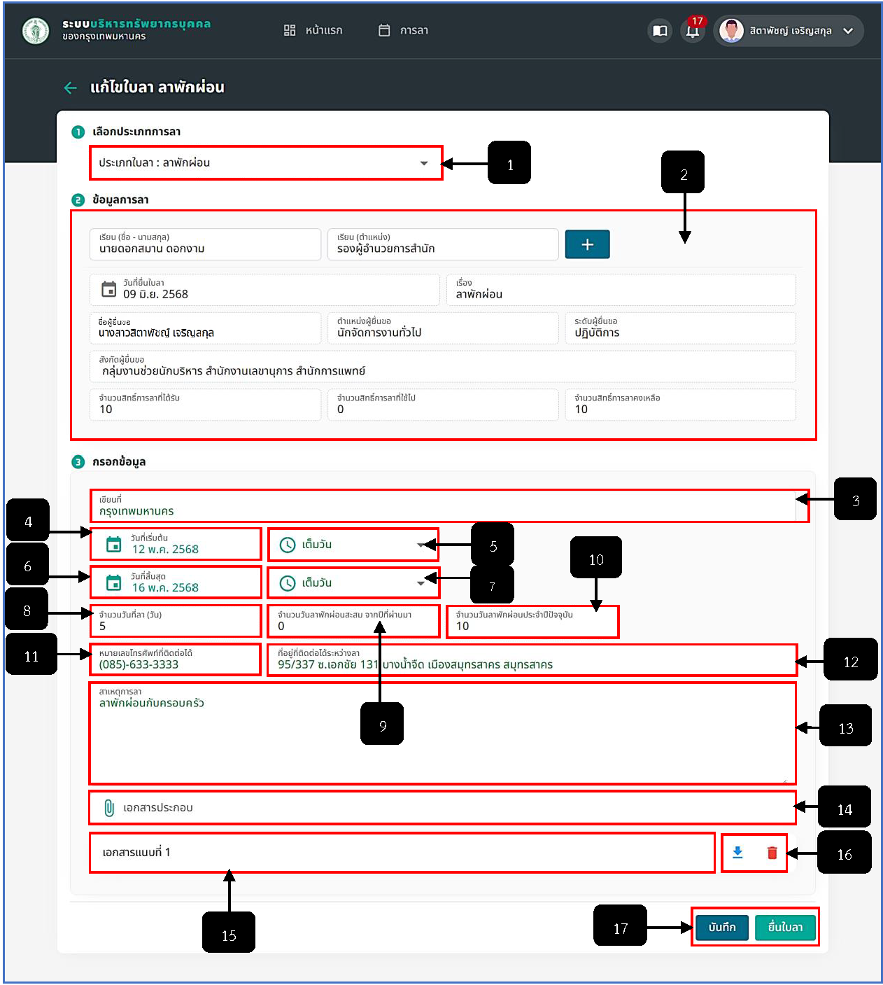
รูปภาพที่ 3 - 9 ฟอร์มลาไปช่วยเหลือภริยาที่คลอดบุตร(ต่อ)
หมายเลข 1 ช่องให้กรอกเขียนที่
หมายเลข 2 ช่องให้เลือกลาตั้งแต่วันที่
หมายเลข 3 ช่องให้เลือกลาถึงวันที่
หมายเลข 4 ช่องแสดงจำนวนวันที่ลา
หมายเลข 5 ช่องให้กรอกชื่อภรรยา
หมายเลข 6 ช่องให้เลือกวันที่คลอด
หมายเลข 7 ช่องให้กรอกหมายเลขโทรศัพท์
หมายเลข 8 ช่องให้กรอกที่อยู่ที่ติดต่อได้ระหว่างลา
หมายเลข 9 ช่องให้กรอกรายละเอียด
หมายเลข 10 ช่องให้แนบเอกสารประกอบ
หมายเลข 11 ปุ่มบันทึก
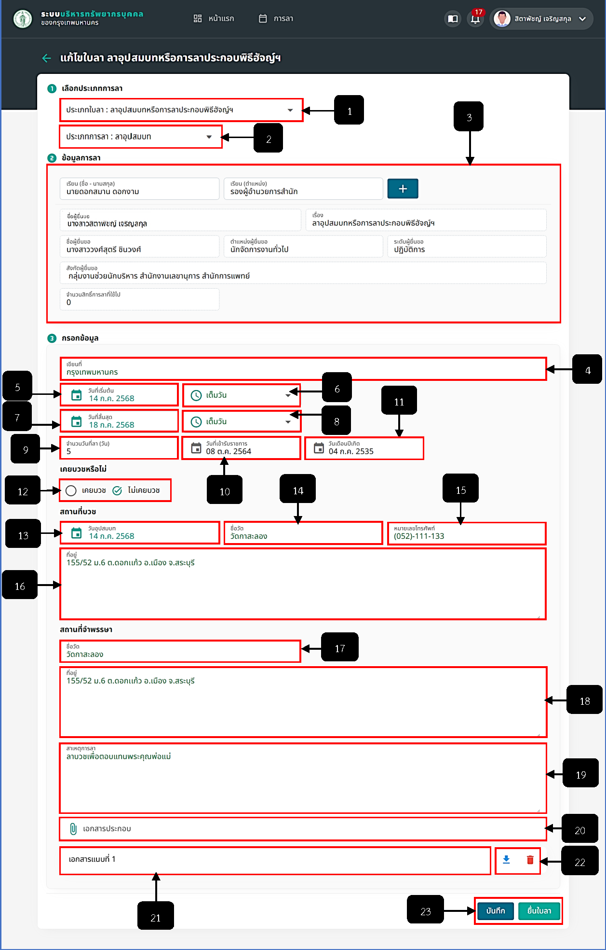
รูปภาพที่ 3 - 10 ฟอร์มลาพักผ่อน
หมายเลข 1 ช่องให้เลือกประเภทใบลา
หมายเลข 2 ช่องแสดงวันที่ยื่นใบลา
หมายเลข 3 ช่องแสดงเรื่อง
หมายเลข 4 ช่องแสดงเรียน
หมายเลข 5 ช่องแสดงผู้ยื่นขอ
หมายเลข 6 ช่องแสดงตำแหน่งผู้ยื่นขอ
หมายเลข 7 ช่องแสดงระดับผู้ยื่นขอ
หมายเลข 8 ช่องแสดงสังกัดผู้ยื่นขอ
หมายเลข 9 ช่องแสดงจำนวนสิทธิการลาที่ได้รับ
หมายเลข 10 ช่องแสดงจำนวนสิทธิการลาที่ใช้ไป
หมายเลข 11 ช่องแสดงจำนวนสิทธิการลาคงเหลือ
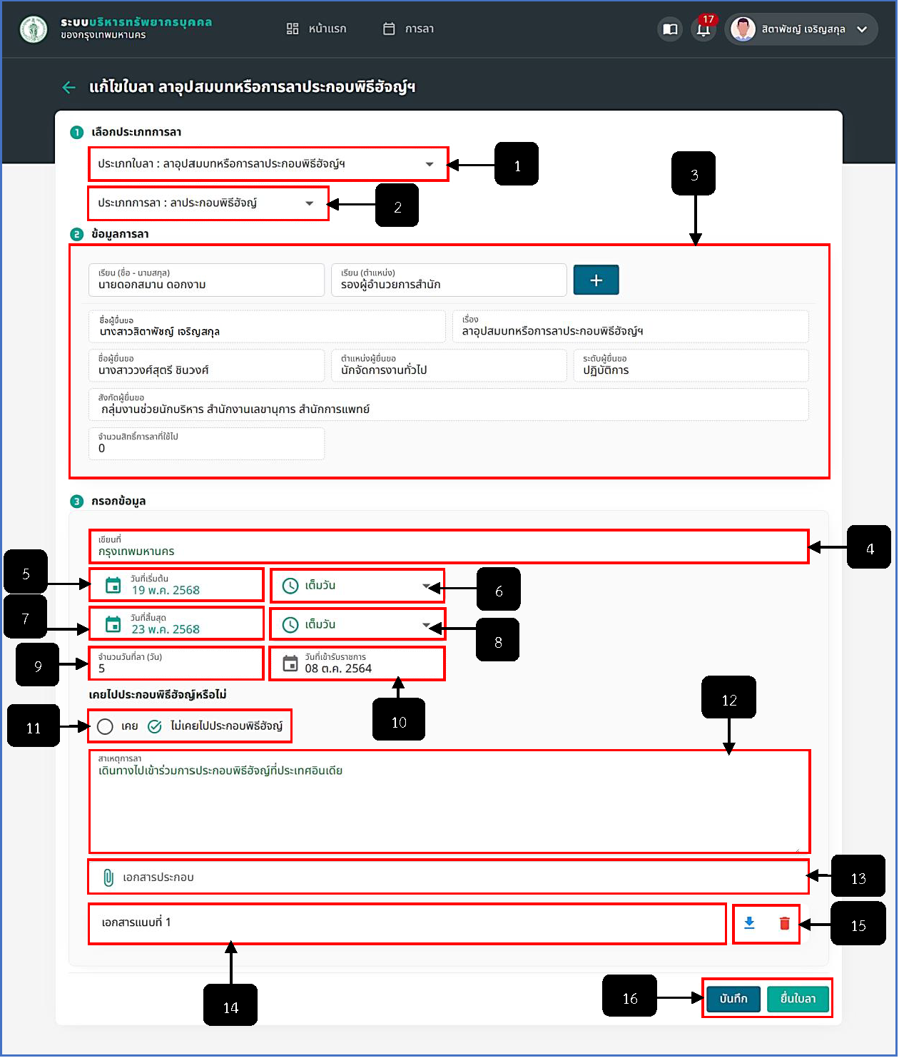
รูปภาพที่ 3 - 11 ฟอร์มลาพักผ่อน(ต่อ)
หมายเลข 1 ช่องให้กรอกเขียนที่
หมายเลข 2 ช่องให้เลือกการลา ประกอบด้วย ลาทั้งวัน ลาครึ่งวันเช้าหรือลาครึ่งวันบ่าย
หมายเลข 3 ช่องแสดงจำนวนวันลาพักผ่อนสะสม จากปีที่ผ่านมา
หมายเลข 4 ช่องแสดงจำนวนวันลาพักผ่อนประจำปีปัจจุบัน
หมายเลข 5 ช่องให้เลือกลาตั้งแต่วันที่
หมายเลข 6 ช่องให้เลือกลาถึงวันที่
หมายเลข 7 ช่องแสดงจำนวนวันที่ลา
หมายเลข 8 ช่องให้กรอกเบอร์โทรศัพท์ที่ติดต่อได้
หมายเลข 9 ช่องให้กรอกที่อยู่ที่ติดต่อได้ระหว่างลา
หมายเลข 10 ช่องให้กรอกรายละเอียด
หมายเลข 11 ช่องให้แนบเอกสารประกอบ
หมายเลข 12 ปุ่มบันทึก
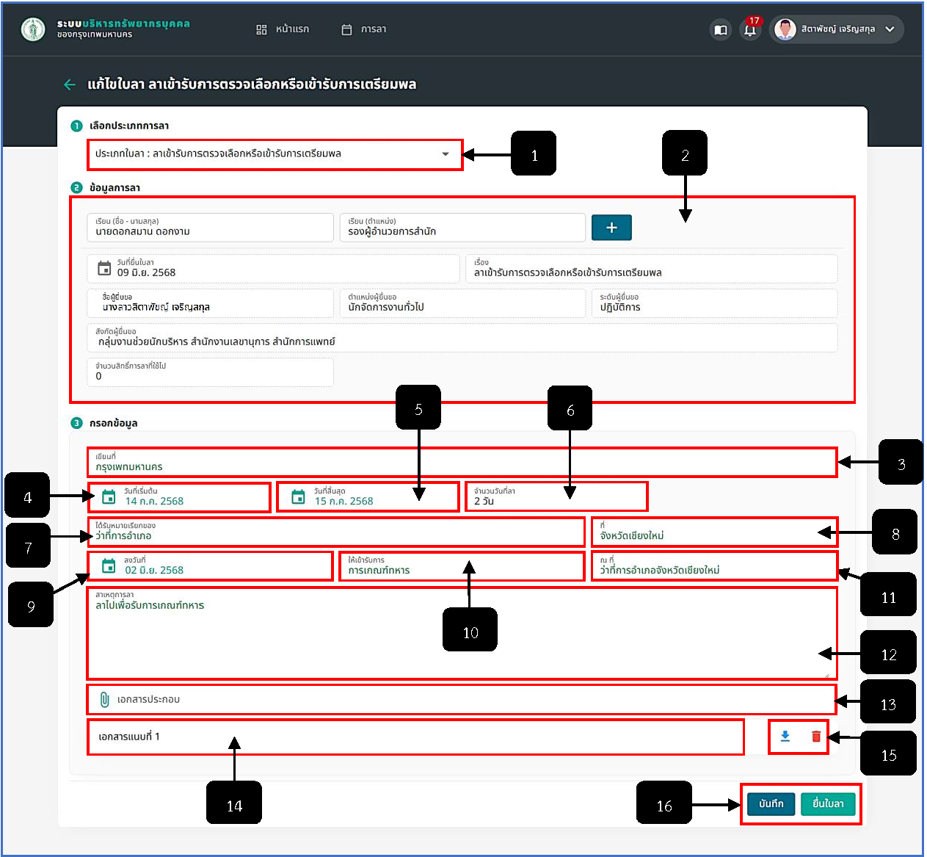
รูปภาพที่ 3 - 12 ฟอร์มลาอุปสมบท
หมายเลข 1 ช่องให้เลือกประเภทใบลา
หมายเลข 2 ช่องให้เลือกประเภทการลา
หมายเลข 3 ช่องแสดงวันที่ยื่นใบลา
หมายเลข 4 ช่องแสดงเรื่อง
หมายเลข 5 ช่องแสดงเรียน
หมายเลข 6 ช่องแสดงผู้ยื่นขอ
หมายเลข 7 ช่องแสดงตำแหน่งผู้ยื่นขอ
หมายเลข 8 ช่องแสดงระดับผู้ยื่นขอ
หมายเลข 9 ช่องแสดงสังกัดผู้ยื่นขอ
หมายเลข 10 ช่องแสดงจำนวนสิทธิการลาที่ได้รับ
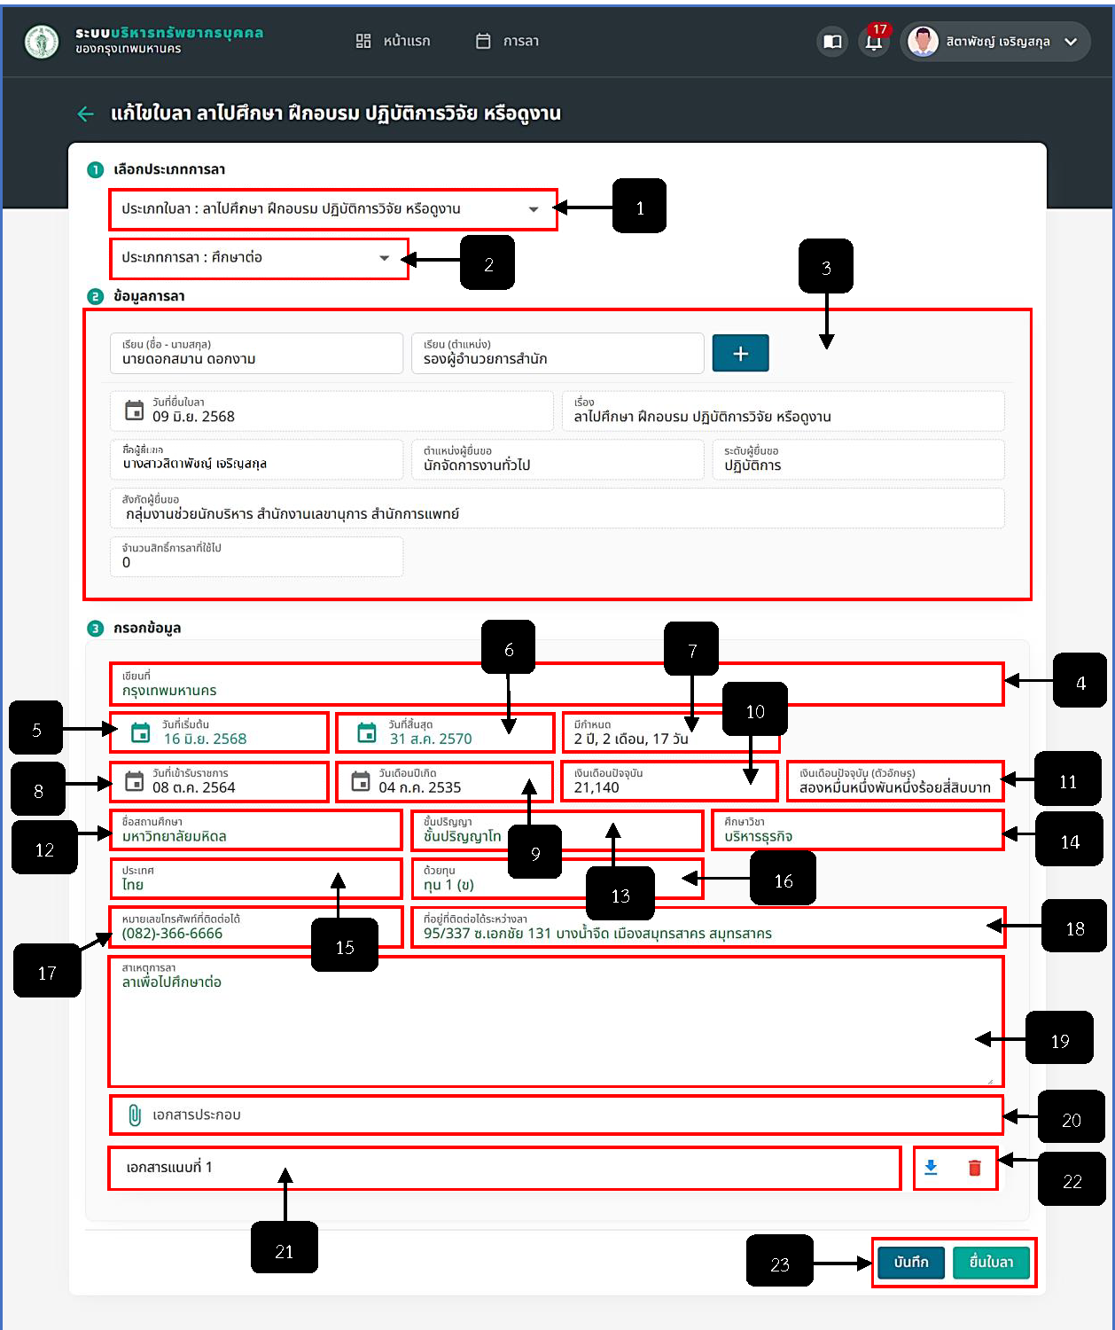
รูปภาพที่ 3 - 13 ฟอร์มลาอุปสมบท(ต่อ)
หมายเลข 1 ช่องให้กรอกเขียนที่
หมายเลข 2 ช่องให้เลือกลาตั้งแต่วันที่
หมายเลข 3 ช่องให้เลือกลาถึงวันที่
หมายเลข 4 ช่องแสดงจำนวนวันที่ลา
หมายเลข 5 ช่องแสดงวันที่เข้ารับราชการ
หมายเลข 6 ช่องแสดงวันเดือนปีเกิด
หมายเลข 7 ช่องให้เลือกการบวช ประกอบด้วย เคยบวช และไม่เคยบวช
หมายเลข 8 ช่องให้เลือกวันอุปสมบท
หมายเลข 9 ช่องให้กรอกชื่อวัด
หมายเลข 10 ช่องให้กรอกหมายเลขโทรศัพท์
หมายเลข 11 ช่องให้กรอกที่อยู่
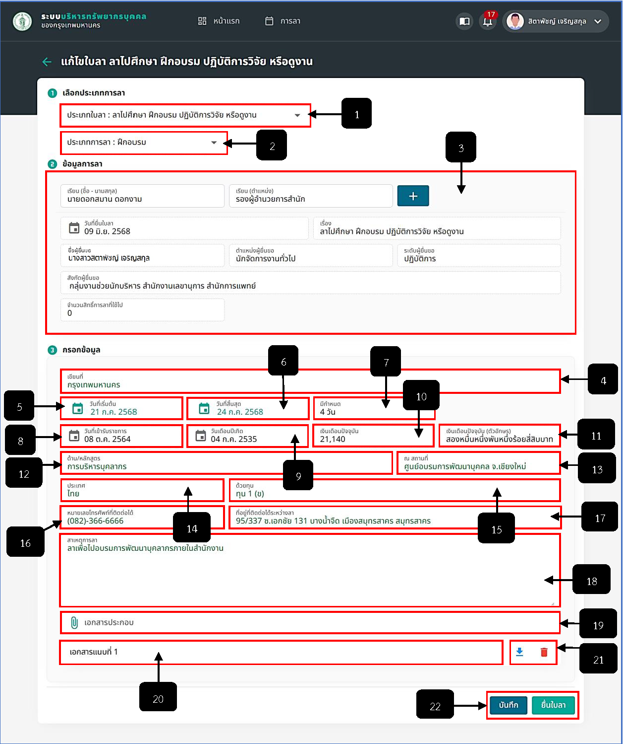
รูปภาพที่ 3 - 14 ฟอร์มลาอุปสมบท(ต่อ2)
หมายเลข 1 ช่องให้กรอกชื่อวัด
หมายเลข 2 ช่องให้กรอกที่อยู่วัด
หมายเลข 3 ช่องให้กรอกรายละเอียด
หมายเลข 4 ช่องให้แนบเอกสาร
หมายเลข 5 ปุ่มบันทึก
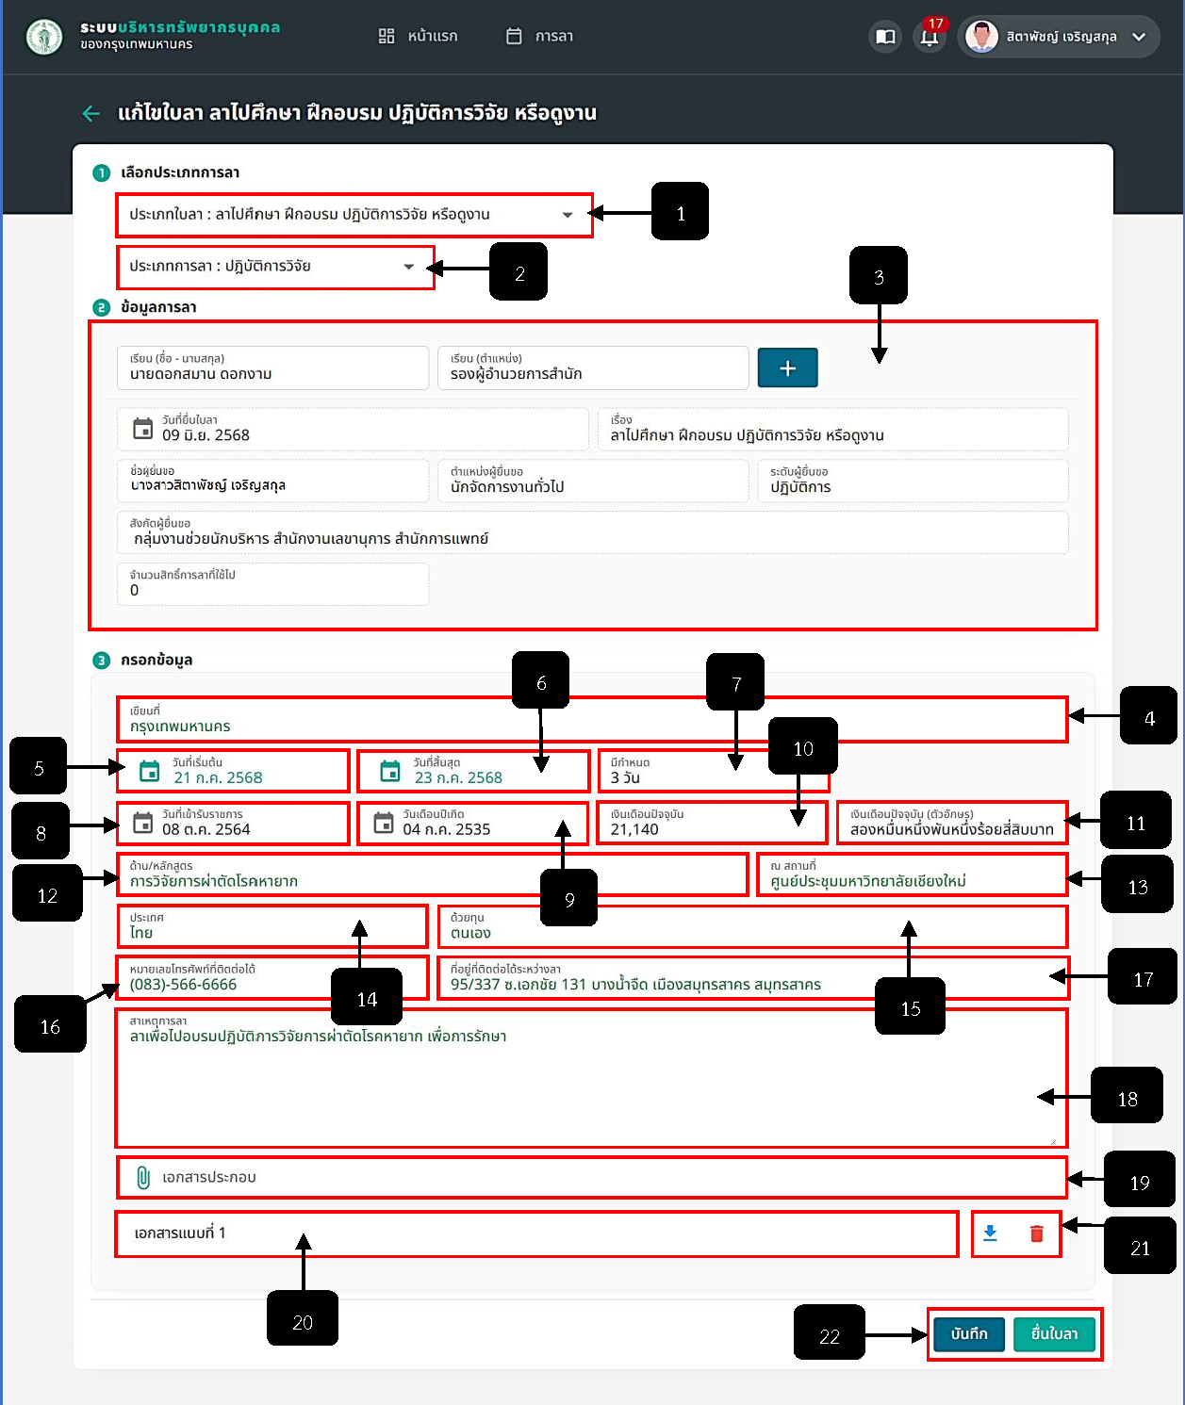
รูปภาพที่ 3 - 15 ฟอร์มลาประกอบพิธีฮัจญ์
หมายเลข 1 ช่องให้เลือกประเภทใบลา
หมายเลข 2 ช่องให้เลือกประเภทการลา
หมายเลข 3 ช่องแสดงวันที่ยื่นใบลา
หมายเลข 4 ช่องแสดงเรื่อง
หมายเลข 5 ช่องแสดงเรียน
หมายเลข 6 ช่องแสดงผู้ยื่นขอ
หมายเลข 7 ช่องแสดงตำแหน่งผู้ยื่นขอ
หมายเลข 8 ช่องแสดงระดับผู้ยื่นขอ
หมายเลข 9 ช่องแสดงสังกัดผู้ยื่นขอ
หมายเลข 10 ช่องแสดงจำนวนสิทธิการลาที่ได้รับ
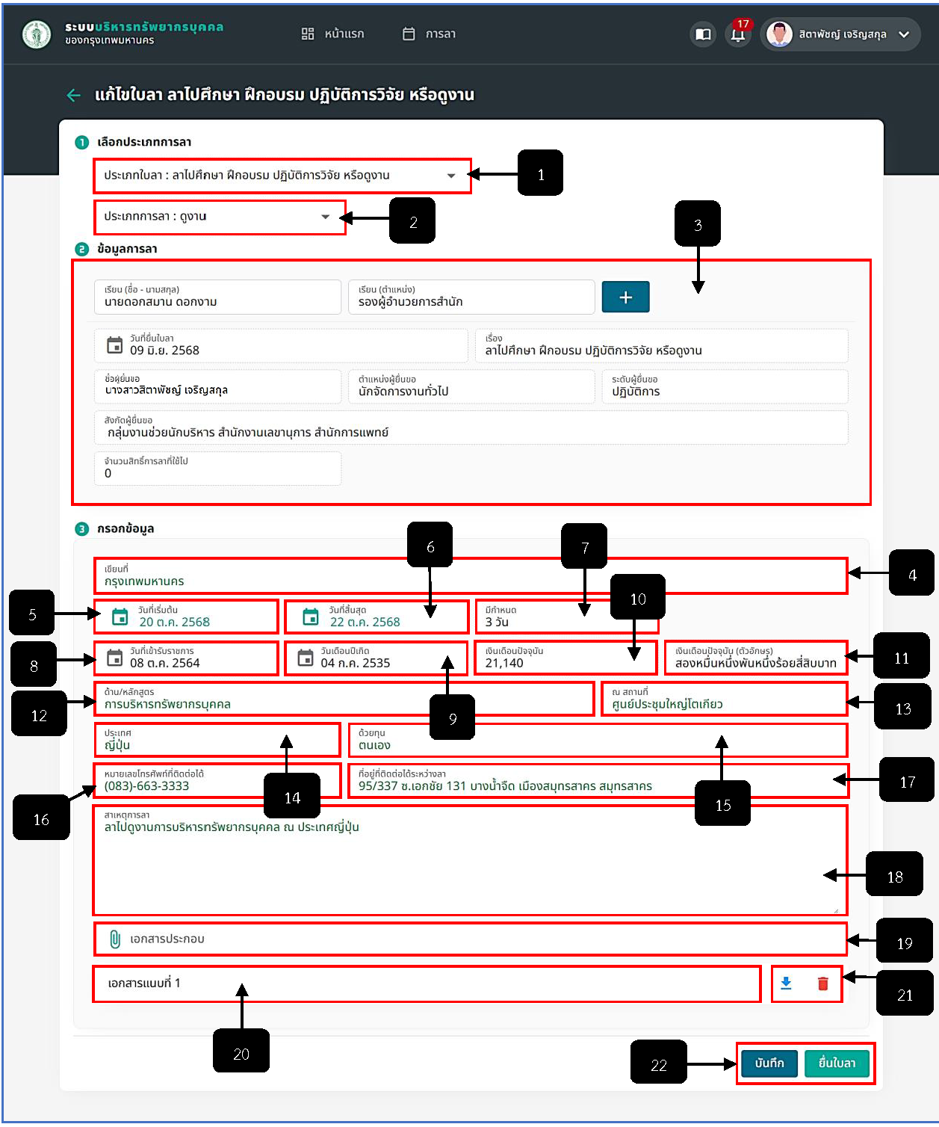
รูปภาพที่ 3 - 16 ฟอร์มลาประกอบพิธีฮัจญ์(ต่อ)
หมายเลข 1 ช่องให้กรอกเขียนที่
หมายเลข 2 ช่องให้เลือกลาตั้งแต่วันที่
หมายเลข 3 ช่องให้เลือกลาถึงวันที่
หมายเลข 4 ช่องแสดงจำนวนวันที่ลา
หมายเลข 5 ช่องแสดงวันที่เข้ารับราชการ
หมายเลข 6 ช่องให้เลือกการไปประกอบพิธีฮัจญ์ ประกอบด้วย เคย และไม่เคยไปประกอบพิธีฮัจญ์
หมายเลข 7 ช่องให้กรอกรายละเอียด
หมายเลข 8 ช่องให้แนบเอกสารประกอบ
หมายเลข 9 ปุ่มบันทึก
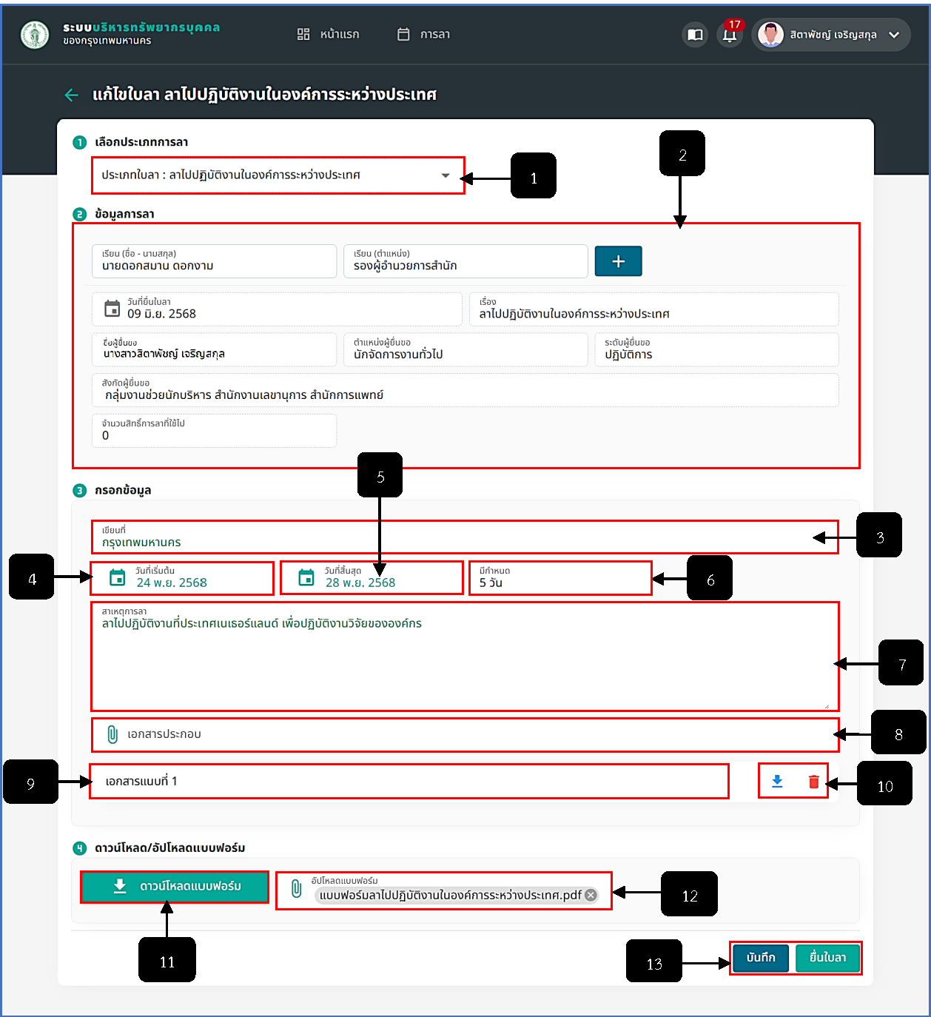
รูปภาพที่ 3 - 17 ฟอร์มลาเข้ารับการตรวจเลือกหรือเข้ารับการเตรียมพล
หมายเลข 1 ช่องให้เลือกประเภทใบลา
หมายเลข 2 ช่องแสดงวันที่ยื่นใบลา
หมายเลข 3 ช่องแสดงเรื่อง
หมายเลข 4 ช่องแสดงเรียน
หมายเลข 5 ช่องแสดงผู้ยื่นขอ
หมายเลข 6 ช่องแสดงตำแหน่งผู้ยื่นขอ
หมายเลข 7 ช่องแสดงระดับผู้ยื่นขอ
หมายเลข 8 ช่องแสดงสังกัดผู้ยื่นขอ
หมายเลข 9 ช่องแสดงจำนวนสิทธิการลาที่ใช้ไป
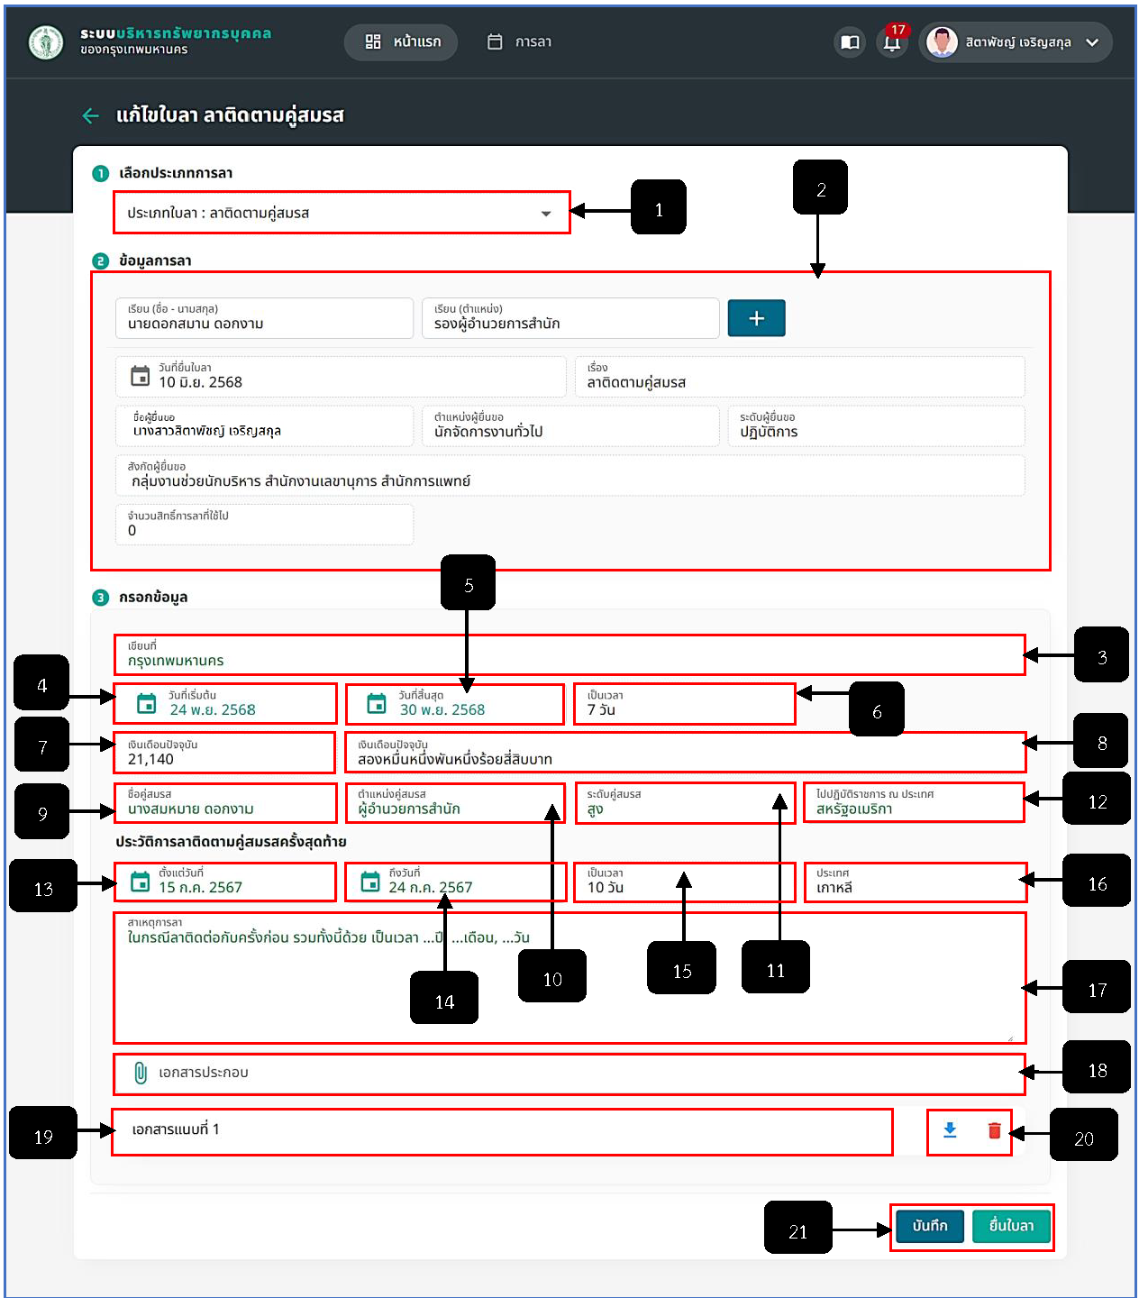
รูปภาพที่ 3 - 18 ฟอร์มลาเข้ารับการตรวจเลือกหรือเข้ารับการเตรียมพล(ต่อ)
หมายเลข 1 ช่องให้กรอกเขียนที่
หมายเลข 2 ช่องให้เลือกลาตั้งแต่วันที่
หมายเลข 3 ช่องให้เลือกลาถึงวันที่
หมายเลข 4 ช่องแสดงจำนวนวันที่ลา
หมายเลข 5 ช่องให้กรอกได้รับหมายเรียกของ
หมายเลข 6 ช่องให้กรอกสถานที่
หมายเลข 7 ช่องให้เลือกลงวันที่
หมายเลข 8 ช่องให้กรอกให้เข้ารับราชการ
หมายเลข 9 ช่องให้กรอก ณ ที่
หมายเลข 10 ช่องให้กรอกรายละเอียด
หมายเลข 11 ช่องให้แนบเอกสารประกอบ
หมายเลข 12 ปุ่มบันทึก
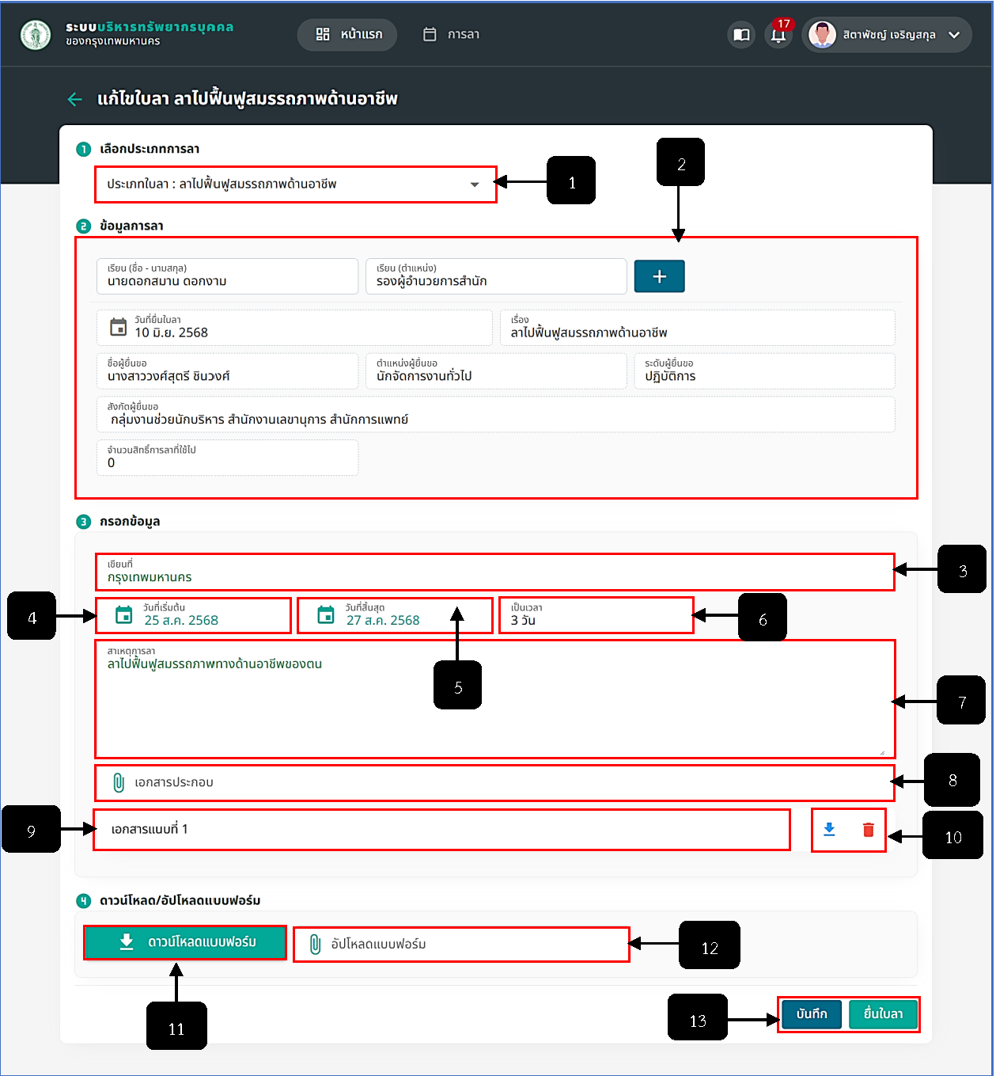
รูปภาพที่ 3 - 19 ฟอร์มลาไปศึกษาต่อ
หมายเลข 1 ช่องให้เลือกประเภทใบลา
หมายเลข 2 ช่องให้เลือกประเภทการลา
หมายเลข 3 ช่องแสดงวันที่ยื่นใบลา
หมายเลข 4 ช่องแสดงเรื่อง
หมายเลข 5 ช่องแสดงเรียน
หมายเลข 6 ช่องแสดงผู้ยื่นขอ
หมายเลข 7 ช่องแสดงตำแหน่งผู้ยื่นขอ
หมายเลข 8 ช่องแสดงระดับผู้ยื่นขอ
หมายเลข 9 ช่องแสดงสังกัดผู้ยื่นขอ
หมายเลข 10 ช่องแสดงจำนวนสิทธิการลาที่ใช้ไป
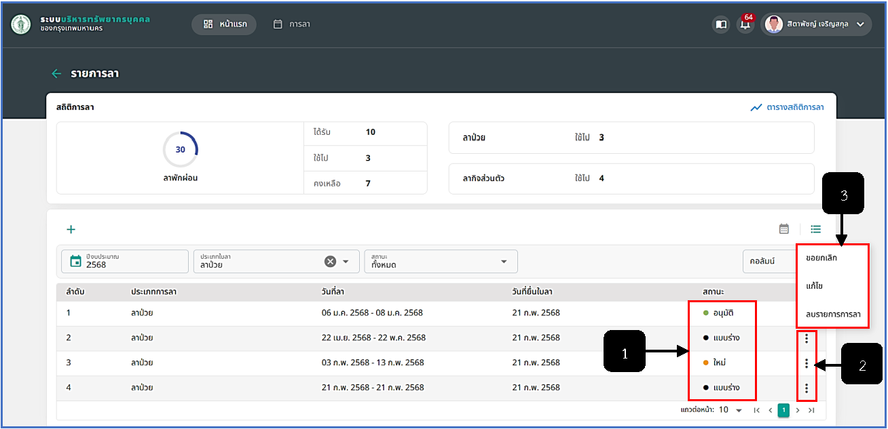
รูปภาพที่ 3 - 20 ฟอร์มลาไปศึกษาต่อ(ต่อ)
หมายเลข 1 ช่องให้กรอกเขียนที่
หมายเลข 2 ช่องให้เลือกลาตั้งแต่วันที่
หมายเลข 3 ช่องให้เลือกลาถึงวันที่
หมายเลข 4 ช่องแสดงมีกำหนด
หมายเลข 5 ช่องแสดงวันที่เข้ารับราชการ
หมายเลข 6 ช่องแสดงวันเดือนปีเกิด
หมายเลข 7 ช่องแสดงเงินเดือนปัจจุบัน
หมายเลข 8 ช่องแสดงเงินเดือนปัจจุบัน(ตัวอักษร)
หมายเลข 9 ช่องให้กรอกชื่อสถานศึกษา
หมายเลข 10 ช่องให้กรอกชั้นปริญญา
หมายเลข 11 ช่องให้กรอกศึกษาวิชา
หมายเลข 12 ช่องให้กรอกประเทศ
หมายเลข 13 ช่องให้กรอกทุน
หมายเลข 14 ช่องให้กรอกหมายเลขโทรศัพท์ที่ติดต่อได้
หมายเลข 15 ช่องให้กรอกที่อยู่ที่ติดต่อได้ระหว่างลา
หมายเลข 16 ช่องให้กรอกรายละเอียด
หมายเลข 17 ช่องให้แนบเอกสารประกอบ
หมายเลข 18 ปุ่มบันทึก
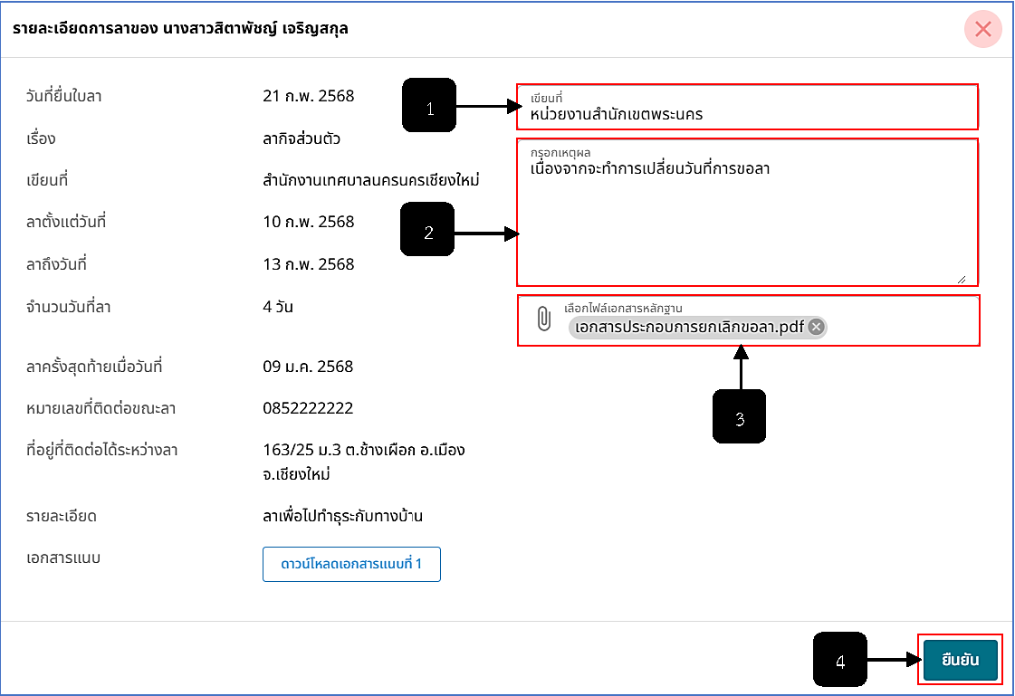
รูปภาพที่ 3 - 21 ฟอร์มลาฝึกอบรม/ปฏิบัติการวิจัย/ดูงาน
หมายเลข 1 ช่องให้เลือกประเภทใบลา
หมายเลข 2 ช่องให้เลือกประเภทการลา
หมายเลข 3 ช่องแสดงวันที่ยื่นใบลา
หมายเลข 4 ช่องแสดงเรื่อง
หมายเลข 5 ช่องแสดงเรียน
หมายเลข 6 ช่องแสดงผู้ยื่นขอ
หมายเลข 7 ช่องแสดงตำแหน่งผู้ยื่นขอ
หมายเลข 8 ช่องแสดงระดับผู้ยื่นขอ
หมายเลข 9 ช่องแสดงสังกัดผู้ยื่นขอ
หมายเลข 10 ช่องแสดงจำนวนสิทธิการลาที่ใช้ไป
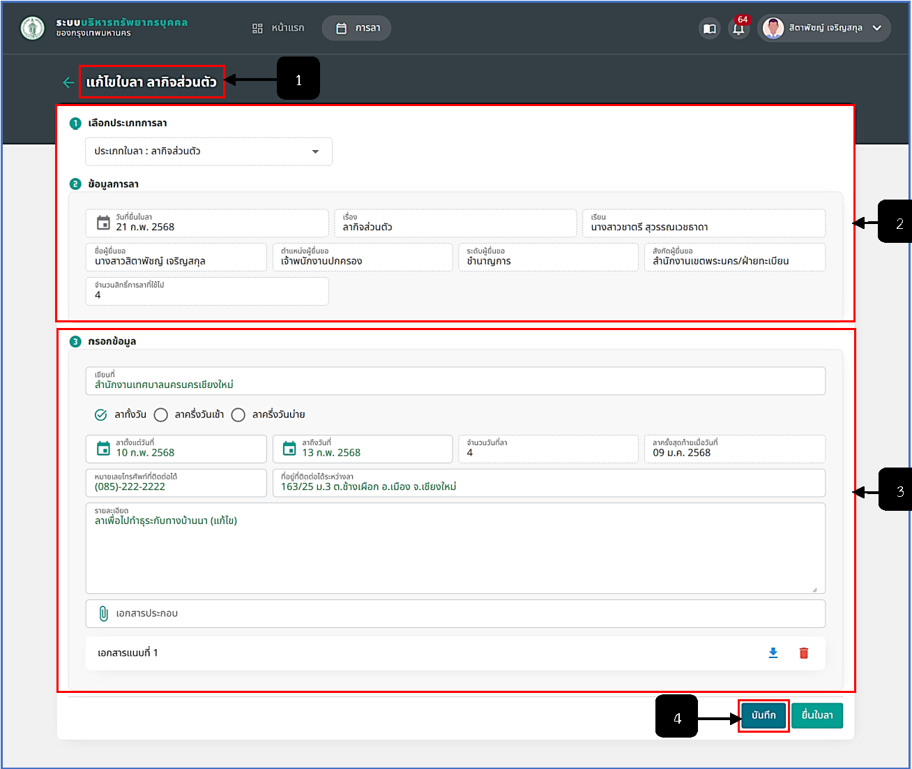
รูปภาพที่ 3 - 22 ฟอร์มลาฝึกอบรม/ปฏิบัติการวิจัย/ดูงาน(ต่อ)
หมายเลข 1 ช่องให้กรอกเขียนที่
หมายเลข 2 ช่องให้เลือกลาตั้งแต่วันที่
หมายเลข 3 ช่องให้เลือกลาถึงวันที่
หมายเลข 4 ช่องแสดงมีกำหนด
หมายเลข 5 ช่องแสดงวันที่เข้ารับราชการ
หมายเลข 6 ช่องแสดงวันเดือนปีเกิด
หมายเลข 7 ช่องแสดงเงินเดือนปัจจุบัน
หมายเลข 8 ช่องแสดงเงินเดือนปัจจุบัน(ตัวอักษร)
หมายเลข 9 ช่องให้กรอกด้าน/หลักสูตร
หมายเลข 10 ช่องให้กรอก ณ สถานที่
หมายเลข 11 ช่องให้กรอกประเทศ
หมายเลข 12 ช่องให้กรอกด้วยทุน
หมายเลข 13 ช่องให้กรอกหมายเลขโทรศัพท์ที่ติดต่อได้
หมายเลข 14 ช่องให้กรอกที่อยู่ที่ติดต่อได้ระหว่างลา
หมายเลข 15 ช่องให้กรอกรายละเอียด
หมายเลข 16 ช่องให้แนบเอกสารประกอบ
หมายเลข 17 ปุ่มบันทึก
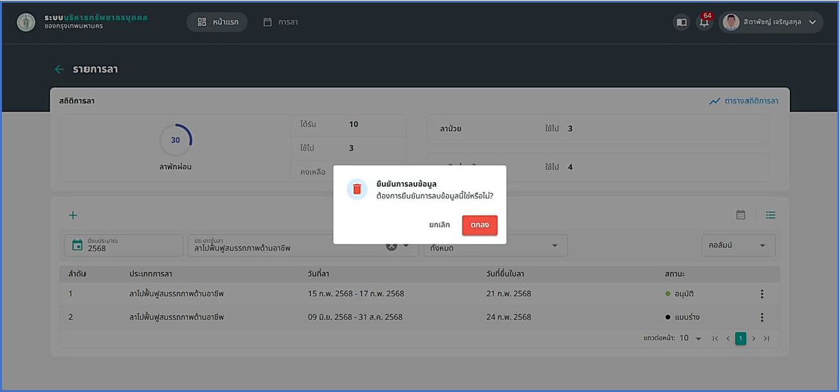
รูปภาพที่ 3 - 23 ฟอร์มลาไปปฏิบัติงานในองค์การระหว่างประเทศ
หมายเลข 1 ช่องให้เลือกประเภทใบลา
หมายเลข 2 ช่องแสดงวันที่ยื่นใบลา
หมายเลข 3 ช่องแสดงเรื่อง
หมายเลข 4 ช่องแสดงเรียน
หมายเลข 5 ช่องแสดงผู้ยื่นขอ
หมายเลข 6 ช่องแสดงตำแหน่งผู้ยื่นขอ
หมายเลข 7 ช่องแสดงระดับผู้ยื่นขอ
หมายเลข 8 ช่องแสดงสังกัดผู้ยื่นขอ
หมายเลข 9 ช่องแสดงจำนวนสิทธิการลาที่ใช้ไป
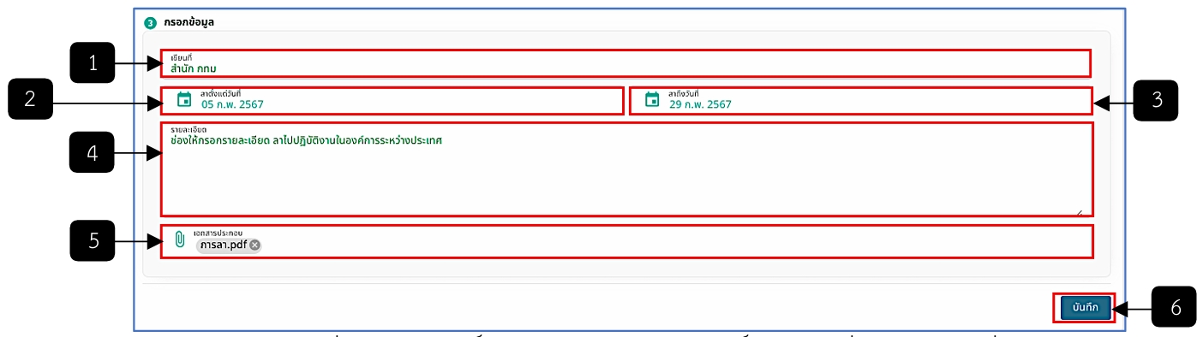
รูปภาพที่ 3 - 24 ฟอร์มลาไปปฏิบัติงานในองค์การระหว่างประเทศ(ต่อ)
หมายเลข 1 ช่องให้กรอกเขียนที่
หมายเลข 2 ช่องให้เลือกลาตั้งแต่วันที่
หมายเลข 3 ช่องให้เลือกลาถึงวันที่
หมายเลข 4 ช่องให้กรอกรายละเอียด
หมายเลข 5 ช่องในแนบเอกสารประกอบ
หมายเลข 6 ปุ่มบันทึก
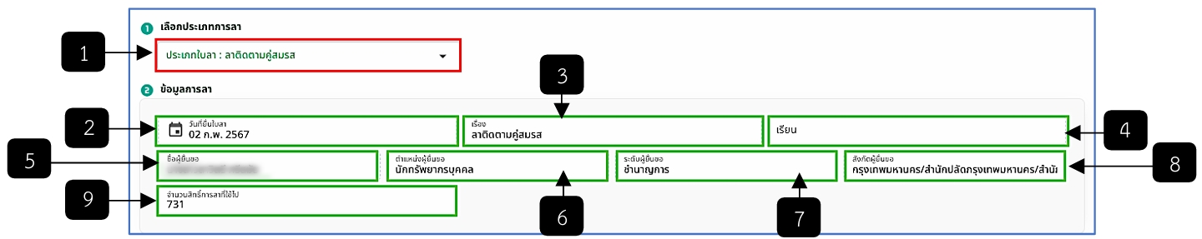
รูปภาพที่ 3 - 25 ฟอร์มลาติดตามคู่สมรส
หมายเลข 1 ช่องให้เลือกประเภทใบลา
หมายเลข 2 ช่องแสดงวันที่ยื่นใบลา
หมายเลข 3 ช่องแสดงเรื่อง
หมายเลข 4 ช่องแสดงเรียน
หมายเลข 5 ช่องแสดงผู้ยื่นขอ
หมายเลข 6 ช่องแสดงตำแหน่งผู้ยื่นขอ
หมายเลข 7 ช่องแสดงระดับผู้ยื่นขอ
หมายเลข 8 ช่องแสดงสังกัดผู้ยื่นขอ
หมายเลข 9 ช่องแสดงจำนวนสิทธิการลาที่ใช้ไป
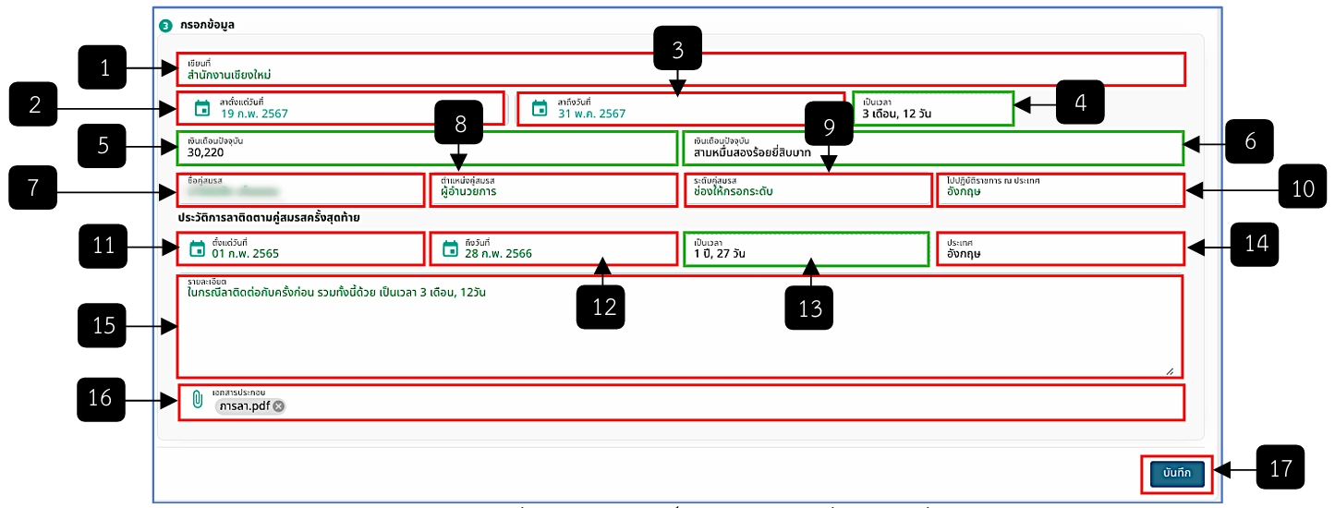
รูปภาพที่ 3 - 26 ฟอร์มลาติดตามคู่สมรส(ต่อ)
หมายเลข 1 ช่องให้กรอกเขียนที่
หมายเลข 2 ช่องให้เลือกลาตั้งแต่วันที่
หมายเลข 3 ช่องให้เลือกลาถึงวันที่
หมายเลข 4 ช่องแสดงเป็นเวลา
หมายเลข 5 ช่องแสดงเงินเดินปัจจุบัน
หมายเลข 6 ช่องแสดงเงินเดินปัจจุบัน (อักษร)
หมายเลข 7 ช่องให้กรอกชื่อคู่สมรส
หมายเลข 8 ช่องให้กรอกตำแหน่งคู่สมรส
หมายเลข 9 ช่องให้กรอกระดับคู่สมรส
หมายเลข 10 ช่องให้กรอกไปปฏิบัติราชการ ณ ประเทศ
หมายเลข 11 ช่องให้เลือกตั้งแต่วันที่
หมายเลข 12 ช่องให้เลือกถึงวันที่
หมายเลข 13 ช่องแสดงเป็นเวลา
หมายเลข 14 ช่องให้กรอกประเทศ
หมายเลข 15 ช่องให้กรอกรายละเอียด
หมายเลข 16 ช่องให้แนบเอกสารประกอบ
หมายเลข 17 ปุ่มบันทึก
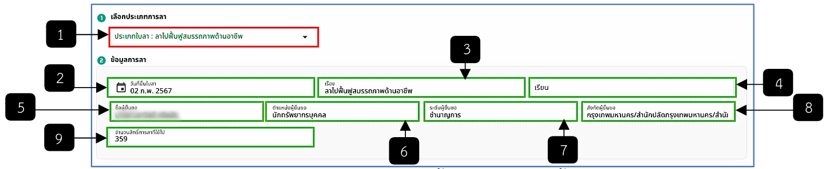
รูปภาพที่ 3 - 27 ฟอร์มลาไปฟื้นฟูสมรรถภาพด้านอาชีพ
หมายเลข 1 ช่องให้เลือกประเภทใบลา
หมายเลข 2 ช่องแสดงวันที่ยื่นใบลา
หมายเลข 3 ช่องแสดงเรื่อง
หมายเลข 4 ช่องแสดงเรียน
หมายเลข 5 ช่องแสดงผู้ยื่นขอ
หมายเลข 6 ช่องแสดงตำแหน่งผู้ยื่นขอ
หมายเลข 7 ช่องแสดงระดับผู้ยื่นขอ
หมายเลข 8 ช่องแสดงสังกัดผู้ยื่นขอ
หมายเลข 9 ช่องแสดงจำนวนสิทธิการลาที่ใช้ไป
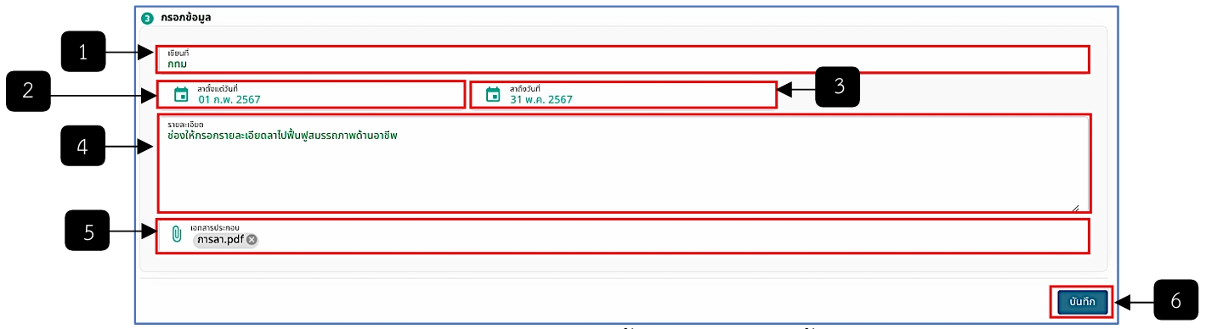
รูปภาพที่ 3 - 28 ฟอร์มลาไปฟื้นฟูสมรรถภาพด้านอาชีพ(ต่อ)
หมายเลข 1 ช่องให้กรอกเขียนที่
หมายเลข 2 ช่องให้เลือกลาตั้งแต่วันที่
หมายเลข 3 ช่องให้เลือกลาถึงวันที่
หมายเลข 4 ช่องกรอกรายละเอียด
หมายเลข 5 ช่องให้แนบเอกสารประกอบ
หมายเลข 6 ปุ่มบันทึก
- จากรูปภาพที่ 3 - 2 เมื่อคลิกที่หมายเลข 8 ตารางสถิติการลา ระบบแสดงหน้าตารางสถิติการลาในการลาแต่ละประเภท ซึ่งประกอบด้วย โควตาวันลา วันลาสะสม จำนวนยื่นขอลา (วัน) จำนวนที่อนุมัติ (วัน) จำนวนที่ไม่อนุมัติ (วัน) และจำนวนวันที่ยกเลิก (วัน)
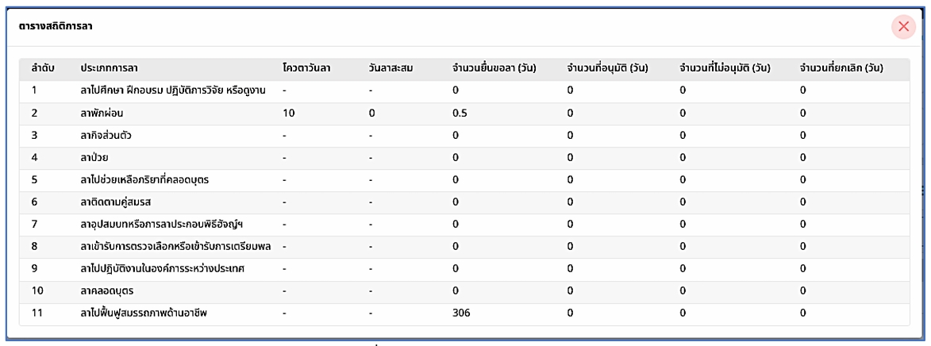
รูปภาพที่ 3 - 29 ตารางสถิติการลา
- จากรูปภาพที่ 3 - 3 เมื่อคลิกหมายเลข 6 ในกรณีที่มีสถานะเป็นแบบร่าง ระบบแสดงเมนูย่อย 3 เมนูประกอบด้วย ขอยกเลิก แก้ไข ลบรายการการลา กรณีแก้ไขข้อมูลสามารถแก้ไขได้เฉพาะในส่วนที่ 3 กรอกข้อมูล และกรณีลบรายการลา เมื่อคลิกไอคอนถังขยะเพื่อลบรายการลา ระบบแสดงป้ายเพื่อยืนยันการลบข้อมูล
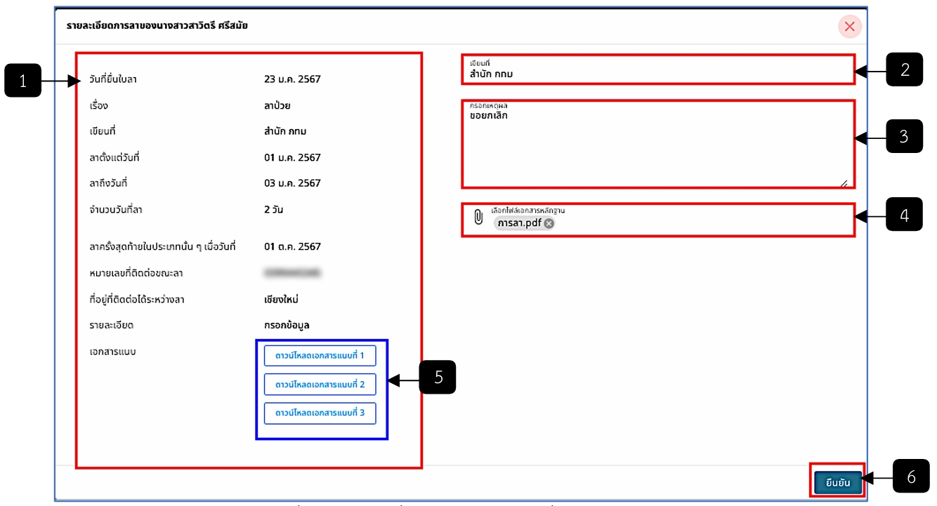
รูปภาพที่ 3 - 30 เมื่อคลิกเลือกเมนูย่อย “ขอยกเลิก”
หมายเลข 1 รายละเอียดการลา
หมายเลข 2 ช่องให้กรอกเขียนที่
หมายเลข 3 ช่องให้กรอกเหตุผล
หมายเลข 4 ช่องให้แนบไฟล์เอกสารหลักฐาน
หมายเลข 5 ปุ่มดาวน์โหลดเอกสารที่มีการแนบ
หมายเลข 6 ปุ่มบันทึก
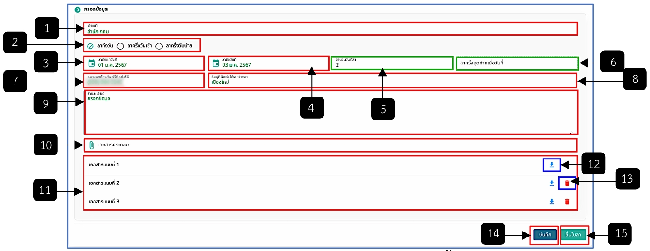
รูปภาพที่ 3 - 31 เมื่อคลิกเลือกเมนูย่อย “แก้ไข”
หมายเลข 1 ช่องให้กรอกเขียนที่
หมายเลข 2 ช่องให้เลือกการลา ประกอบด้วย ลาทั้งวัน ลาครึ่งวันเช้าหรือลาครึ่งวันบ่าย
หมายเลข 3 ช่องให้เลือกลาตั้งแต่วันที่
หมายเลข 4 ช่องให้เลือกลาถึงวันที่
หมายเลข 5 ช่องแสดงจำนวนวันที่ลา
หมายเลข 6 ช่องแสดงลาครั้งสุดท้ายเมื่อวันที่
หมายเลข 7 ช่องให้กรอกเบอร์โทรศัพท์ที่ติดต่อได้
หมายเลข 8 ช่องให้กรอกที่อยู่ที่ติดต่อได้ระหว่างลา
หมายเลข 9 ช่องให้กรอกรายละเอียด
หมายเลข 10 ช่องให้แนบเอกสารประกอบ
หมายเลข 11 เอกสารประกอบที่มีการแนบมาก่อนหน้า
หมายเลข 12 ดาวน์โหลดไฟล์เอกสารประกอบ
หมายเลข 13 ลบไฟล์เอกสารประกอบ
หมายเลข 14 ปุ่มบันทึก
หมายเลข 15 ปุ่มยื่นใบลา
- จากรูปภาพที่ 3 - 3 เมื่อคลิกหมายเลข 6 ในกรณีที่มีสถานะเป็นใหม่ อนุมัติ ไม่อนุมัติ กำลังดำเนินการ ระบบแสดงเมนูย่อยเพียง 1 เมนู คือ ขอยกเลิก สามารถดูตัวอย่างในรูปภาพที่ 3 - 30

